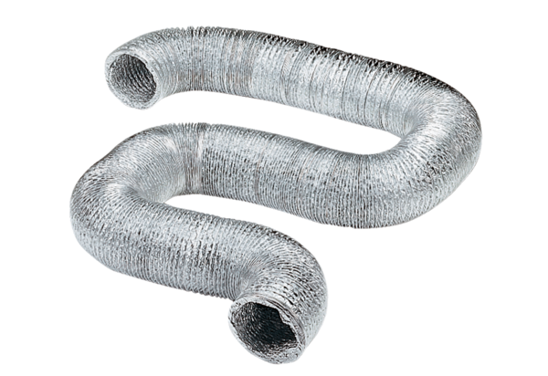Ohebná hliníková trubka AFR 100Obsah dodávky: 1 kusSortiment: C
Typové číslo: 0055.0090Výrobce: MAICO

